Лаптева Е.П., учитель химии МОУ «Лицей №4 г. Чебоксары»
Тема: Химия - Великий Мастер(«Соединения железа»).
Урок-исследование
Цель: изучить состав, получение и свойства гидроксидов железа, научиться распознавать ионы железа с зарядами 2+ и 3+; познакомиться с соединениями железа.
Оборудование и реактивы: Интерактивная доска. Гематит, растворы сульфата железа (II)(FeSO₄), хлорида железа(III)(FeCl₃), гидроксида натрия (NaOH), соляной кислоты (HCl), красной кровяной соли (K₃[Fe(OH)₆]), желтой кровяной соли(K₄[Fe(OH)₆]), роданида калия(KCNS),основания для проведения реакций полумикрометодом, хим. стаканы с водой, пипетки. Листы бумаги. Наборы карточек для ответов на вопросы.
Особенности урока: проводится в группах.
Ход урока
- Орг. момент. Вступительное слово учителя. Постановка проблемы исследования
Здравствуйте, ребята. Сегодня мы реставраторы, а я – руководитель Вашей практики, учитель химии МОУ «Лицей №4» Лаптева Евгения Павловна. Наша задача – спасти бесценные полотна мастеров живописи, которые показывают в выставочных залах всемирно известных галерей (идет мультимедийный показ полотен живописцев на интерактивной доске).
Большинство мастеров художников прошлого готовили краски из минералов, основой некоторых красок являются соединения железа.
Как видим, без железа не может обойтись даже искусство. Чрезвычайно важное место этот металл и его соединения занимает в жизни человека. И наш сегодняшний урок будет посвящен соединениям, которые образует элемент - железо.
Запись темы и постановка цели урока: ознакомиться с соединениями железа в работах великих мастеров живописи (учащиеся работают с раздаточно-инструктивными карточками).

- Изучение нового материала
- Какие соединения образует железо?
Оксиды, основания, соли.
- А какие степени окисления проявляет железо?
+2; +3.
Соответственно железо с разными значениями степени окисления будет образовывать оксиды, основания и соли с разными формулами.
Врач и алхимик Теофраст Парацельс ( слайд с портретом) много путешествовал и в 1530 г. привез из России в свою лабораторию в Базеле кусок вишнево-красного минерала – «кровавика». Посмотрите, у вас на столах находится образец этого минерала. Минерал действительно оставлял «кровавый» след- красную черту не пергаменте или белом камне. Попробуйте провести черту на бумаге. Помощник Парацельса, невежественный монах, решил, что минерал из России застывшая кровь дьявола. Готовя составные части лекарств прокаливанием солей, полученных из «русского минерала», монах всякий раз получал порошок красного цвета. Сиреневые кристаллы сульфата и нитрата железа (III), желтый хлорид железа (III), или почти белый карбонат железа (II), – все они при нагревании в токе воздуха превращались в «кровавик». Бросив работу, монах стал повсюду рассказывать, что Парацельс связан с дьяволом. В адрес знаменитого ученого посыпались угрозы, и ночью ему тайно пришлось покинуть Базель. Что такое минерал «кровавик»? Пожалуйста, 1 команда пишет уравнение реакции разложения сульфата железа (III), 2- нагревания в токе воздуха хлорида железа (III),3- реакции разложения нитрата железа (III),4- нагревания в токе воздуха карбоната железа (II).
Какое соединение железа у вас получилось? Правильно, минерал «кровавик» - это оксид железа (III), который многие художники использовали в виде желто-коричневой краски - охры или умбры.

Соединения железа (таблица на интерактивной доске)
Степень окисления |  | Соединения
 | оксиды | основания | соли
Fe²⁺ | FeO | Fe(OH)₂ | FeSO_{4,} FeCl₂
Fe³⁺ | Fe₂O₃  _{браунрот, умбра, охра жженая} | Fe(OH)₃  _{охра светлая} | Fe₂(SO₄)₃, FeCl₃  КхFеу[Fе(СN)6]2-nН2О-Берлинская лазурь

Как мы видим соединений железа много, и на сегодняшнем уроке мы поговорим об основаниях и некоторых солях железа и изучим их свойства.
Сегодня вы побываете в роли исследователей. Задача, стоящая перед вами: получить гидроксиды железа, исследовать их свойства как пигментов (красок), провести качественные реакции на ионы Fe²⁺ и Fe³⁺.
Объект исследования (слайд на экране): гидроксид железа (II) (Fe(OH)₂), гидроксид железа (III) (Fe(OH)₃),сульфат железа (II) (FeSO₄), хлорид железа (III)(FeCl₃).
Цель исследования (слайд): изучение способов получения гидроксидов железа, их химических свойств как пигментов, проведение качественных реакций на ионы железа Fe²⁺ и Fe³⁺.
Методы исследования (слайд): научно-теоретические, экспериментальные.
Исследование мы будем проводить с помощью химического эксперимента.
Первый и второй пункты нашего плана – получение и исследование свойств гидроксидов железа.
Работа поводится по двум вариантам, первый вариант получает и исследует свойства гидроксида железа (II), а второй вариант – гидроксида железа (III).
Результаты всех экспериментов мы занесем в таблицу (по ходу исследования заполняется таблица, которую получает каждый ученик и эта таблица показана на интерактивной доске).
Но прежде чем приступить к выполнению эксперимента, вспомним правила техники безопасности при работе с химическими реактивами и лабораторным оборудованием.
(После каждого опыта заполняется соответствующая графа таблицы, ученики составляют соответствующие уравнения реакций на доске.)
Свойства гидроксида железа (II) гидроксида железа (III)
Признаки для сравнения | Гидроксида железа (II) | Гидроксид железа (III)
- Исходное соединение железа | FeSO₄ | FeCl₃
2. Получение | FeSO₄ + 2NaOH = Fe(OH)₂ + Na₂SO₄ | FeCl₃ + 3NaOH = Fe(OH)₃ +3NaCl
3. Цвет | Белый | Бурый
4. Кислотно-основный характер гидроксидов: | Основные свойства | Амфотерные свойства
5. Устойчивость на воздухе | Окисляется (не устойчив)  4Fe(OH)₂ + 2H₂O + O₂ = 4Fe(OH)₃ | Не окисляется  (устойчив)
6.Цвет полученного пигмента:  - с KCNS  -с желтой кровяной солью  - с красной кровяной солью | Красный  Синий- турнбулева синь | Красный  Синий- берлинская лазурь
После проведения каждого опыта полученное вещество учащиеся наносят на лист бумаги и наблюдают за цветом полученного пигмента.
- Закрепление
Тестовые задания проецируются на интерактивную доску, ученики ,по командам, поднимают карточки с номерами правильных ответов.
- Каких соединений не образует железо:
- Основания
- Кислоты
- Соли
- Оксиды
- Какие степени окисления проявляет железо:
+1
+2
+3
+6
- Какие свойства проявляет гидроксид железа (II):
- Кислотные
- Основные
- Амфотерные
- Какие свойства проявляет гидроксид железа (III):
- Кислотные
- Основные
- Амфотерные
- Какой цвет имеет осадок гидроксида железа (II)
- Красный
- Зеленый
- Синий
- Белый
- Какой цвет имеет осадок гидроксид железа (III)
- Белый
- Зеленый
- Бурый
- Синий
- Какие соединения железа можно использовать в качестве минеральных красок:
- Гидроксид железа (II)
- Гидроксид железа (III)
- Оксид железа(II)
- Соли железа
- Какие соединения железа являются нерастворимыми веществами:
- Хлориды
- Сульфиды
- Гидроксиды
- Заключительный этап урока.
Подводится итог исследовательской деятельности учащихся. Учащиеся дают оценку уроку по командам( на доске- слайд с незаконченными предложениями. Ребята подходят и пишут окончания).
Домашнее задание.
- Решите задачу. Какое соединение богаче железом: оксид железа(II) или оксид железа(III).
- Проведите практическую работу.
Пятна ржавчины на ткани смочите лимонным соком. Потом сполосните ткань теплой водой.
Выведение пятен ржавчины состоит в растворении приставших к ткани частиц окисдов железа. Кроме сока лимона, на такое способен раствор уксусной кислоты (2 столовые ложки на стакан воды). Его надо подогреть в стеклянной или эмалированной посуде на водяной бане примерно до 80°С.
Участок ткани с пятном погружают в раствор на 5 минут, а потом прополаскивают теплой водой. Неплохо добавить туда нашатырного спирта. Но с синтетическими тканями так обращаться нельзя: некоторые могут разрушиться. Ржавчина от них обычно и так легко отходит благодаря строению их волокон. Бывает достаточно стирки в теплой воде со стиральным порошком.

ПРИЛОЖЕНИЕ №1. (Инструктивная карточка к уроку для каждого ученика).

Тема урока: Химия - Великий Мастер.
Цель урока: ознакомится с соединениями железа, которые, возможно, были использованы в работах Великих Мастеров живописи.
Табл.1.Соединения железа.
Степень окисления | Соединения железа
Степень окисления | оксиды | основания | соли
Fe – (II)

Fe – (III)

Инструктивная карточка для создания красок.
( для работы используйте папку со справочными материалами,
которая лежит у Вас на столе)
- Посмотрите внимательно на свою панель с ячейками, в которые разлиты химические реактивы и отмечены формулы веществ. Мысленно пронумеруйте для себя эти ячейки.

- В первую ячейку с исходным соединением железа добавьте пипеткой 1-2 капли гидроксида натрия из склянки. Составьте уравнение реакции, отметьте признаки реакции (см. Таблица «Растворимость веществ»). Используя пипетку и стекл.палочку нанесите полученное вещество на чистый лист бумаги.

- Во вторую ячейку добавьте роданит калия. Отметьте признаки реакции (см. Таблица «Растворимость веществ»). Используя пипетку и стекл.палочку нанесите полученное вещество на чистый лист бумаги.

- В третью ячейку добавьте кровяную соль. Отметьте признаки реакции (см. Таблица «Растворимость веществ»). Используя пипетку и стекл.палочку нанесите полученное вещество на чистый лист бумаги.

- Полученные результаты занесите в общую таблицу.

Признаки для сравнения | Гидроксид  железа (II) | Гидроксид железа (III)
1.Исходное соединение для получения

2.Уравнение получения

3. Характер гидроксидов

3. Характер гидроксидов

5.Цвет полученного пигмента при взаимодействии
с :
- KCSN
- желтой кровяной солью

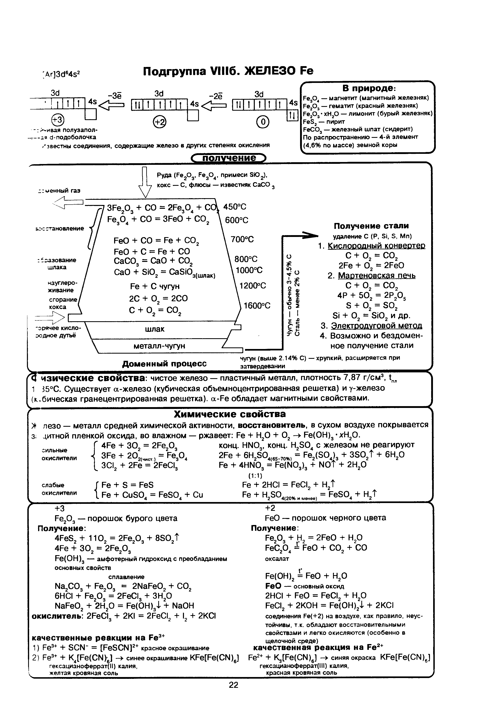

- Урок разработан в форме исследования с использованием проблемного и дифференцированного подходов.
- Применяемый проблемно - поисковый, исследовательский метод развивающего обучения позволяет развивать познавательную активность и самостоятельность учащихся через выполнение лабораторных исследовательских заданий под руководством учителя.
- Способствует развитию творческого мышления, формированию прочных знаний, а также повышает интерес к изучаемому предмету.
- Роль учителя заключается в организации и направлении самостоятельной поисковой деятельности ученика.
- Содержательную основу урока составляют ценностные отношения (осознание практической значимости изучаемого), опорные и новые знания, а также способы деятельности (умения анализировать ход и результат эксперимента и работать с реактивами, инструкциями).

